Sonnenklar
Chinesischer Solarzellenhersteller nutzt Turcks RFID-System, um Qualität und Effizienz seiner Produktion zu steigern

Ein chinesischer Systemintegrator automatisiert die Qualitätssicherung und Rückverfolgbarkeit der Solarzellenproduktion seines Kunden mittels RFID-Technologie. Seine Wahl fiel auf Turcks RFID-System BL ident, das sich reibungslos in bestehende Anlagen integrieren lässt. Diese Lösung ermöglicht eine Echtzeitkontrolle und -überwachung der einzelnen Produktionsschritte, liefert zuverlässig Daten für das Produktionsmanagement und erlaubt eine umfassende, zeitnahe und exakte Produktionsüberwachung vor Ort.
Metadaten
Keywords:
Transfer Description:
URL/Dateiname CMS:
Social Post: 🌞⚡ Qualitätssicherung und Rückverfolgbarkeit in der Solarzellenproduktion – Turcks RFID-System BL ident ermöglicht die Echtzeitkontrolle und -überwachung der einzelnen Produktionsschritte, liefert zuverlässige Daten für das Qualitätsmanagement und schafft eine fundierte Entscheidungsgrundlage.
#Turck #GlobalAutomationPartner #RFID #TrackAndTrace #Qualityassurance #Qualitymanagementsystems #Photovoltaic
Solarzellenhersteller stehen vor der Herausforderung, konsistent gute Qualität zu produzieren und ihre Produktionsleistung zu steigern – bei gleichbleibenden oder sinkenden Kosten. Doch wo im Produktionsprozess häufen sich die Fehler? An welchen Stellen lohnt sich eine Anpassung der Produktion? Um fundierte Antworten auf diese Fragen zu finden, benötigen Hersteller eine vollständige und lückenlose Erfassung der Produktionsdaten.

Ein chinesischer Systemintegrator wurde daher von einem Hersteller beauftragt, diese Daten für seine Solarzellenproduktion zu erfassen, um daraus fundierte Produktionsentscheidungen abzuleiten. Eine automatisierte Lösung war gefordert, die eine reibungslose Produktion und Qualitätskontrolle garantieren sollte. Folgerichtig setzt der Kunde auf RFID, um die Datenerfassung und -verarbeitung im gesamten Produktionsprozess möglichst effizient umzusetzen.

Produktions-Tracking durch Erfassung der Waferträger
Bei der Herstellung von Solarzellen spielen die Qualitätssicherung und -kontrolle eine entscheidende Rolle. Der komplexe Fertigungsprozess erfordert die präzise Zuordnung von Produktions-Chargen bis hinunter zum einzelnen Siliziumwafer. Die Solarzellenwafer werden zwischen den Produktionsschritten in speziellen Waferkassetten transportiert und aufbewahrt. Durch die Installation von RFID-Tags erhält jeder Waferträger einen eindeutigen Identifikationscode, dem ein Produktionsauftrag zugeordnet ist.

An den Stationen jedes Prozessschritts sind Schreib-Lesegeräte installiert, die die Informationen der Tags erfassen, sobald sie in ihren Lesebereich gelangen. Basierend auf den gesammelten Prozessdaten, wurde ein RFID-Datenerfassungssystem eingerichtet, das die Informationen automatisch in das System einspeist und in Echtzeit mit diesem interagiert.

RFID-Lösung überzeugen Integrator
Durch ihre modulare und variationsreiche Struktur lässt sich Turcks RFID-Lösung BL ident problemlos an jede Applikation anpassen und in bestehende Anlagen integrieren. Zur einfachen Systemintegration und Inbetriebnahme stehen standardisierte Software-Bausteine zur Verfügung.

Turcks TBEN-RFID-Module unterstützen mit Profinet, Ethernet/IP und Modbus TCP drei Ethernet-Protokolle, die wiederum mit den Steuerungen vieler Herstellern kompatibel sind. So ist der Anwender in der Lage, die Zahl der unterschiedlichen Varianten im Lager zu reduzieren und damit auch die vorzuhaltenden Produktbestände pro Projekt zu senken, was erheblich Kosten spart.

Im konkreten Projekt überzeugten auch die Datenträger, die für diesen Einsatz in der Solarzellenproduktion robust genug sind. Die Tags in Schutzart IP68 können bis zu 100 Stunden bei Temperaturen bis zu 140 Grad gelagert werden. Dank des 16 Kilobyte großen Datenpuffers des TBEN-RFID-Interfaces müssen die Waferträger zudem nicht mehr vor den Schreib-Lesegeräten warten, bis alle Schreib-Lese-Vorgänge abgeschlossen sind. Das TBEN-Modul bietet zudem einen integrierten Switch, der eine Linien- oder Ringtopologie ermöglicht und somit die Netzwerkverkabelung vereinfacht.

All diese Features überzeugten den Kunden und ermöglichen ihm entscheidende Effizienzgewinne in seiner Produktion. „Durch den Einsatz von Turcks RFID-Lösung ist das Unternehmen jetzt in der Lage, alle Produktionsprozesse durchgehend zu verfolgen und eine hohe Prozessqualität sicherzustellen. Das RFID-Systems verbessert nicht nur den Informationsfluss, sondern bildet auch eine zuverlässige Basis für fundierte Entscheidungen zur zukünftigen Optimierung“, resümiert der Systemintegrator.

Autor: Lin Qiang, Marketing & Product Management Department, Turck (Tianjin) Sensors Co.

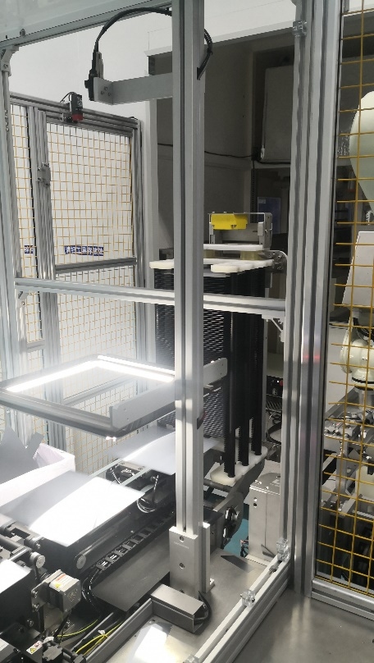
Sol_01: Das Schreib-Lesegerät erfasst die RFID-Tags in den Waferträgern

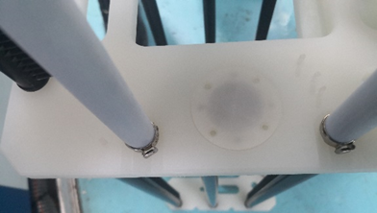
Sol_02: Über den integrierten RFID-Tag kann jeder Waferträger eindeutig identifiziert und einem Produktionsauftrag zugeordnet werden

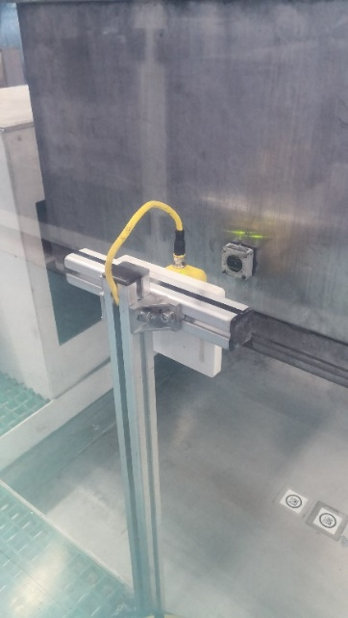
Sol_03: HF-Schreib-Lesegeräte an jeder Prozessstation gewährleisten eine sichere Datenerfassung

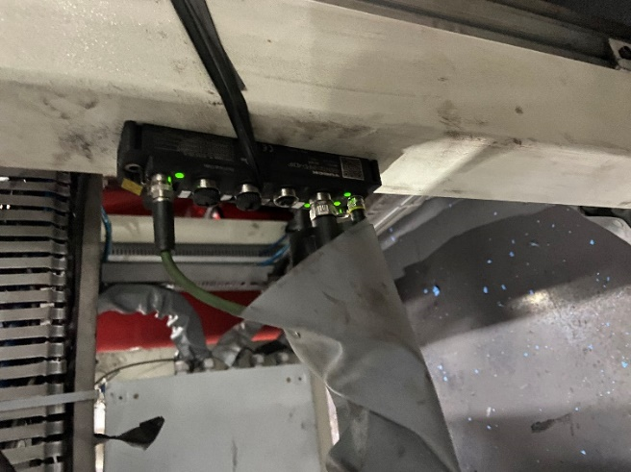

Sol_04:Turcks TBEN-S-RFID-Modul überzeugt mit einem Datenpuffer von 16 Kilobyte

PRESSE-KONTAKT
Klaus Albers
Leiter Marketing Services & Public Relations
Telefon: 0208 4952-149
Mobil: 0160 93950359
Mail: klaus.albers@turck.com
Web: www.turck.com/presse

LESER-KONTAKT
Hans Turck GmbH & Co. KG
Witzlebenstraße 7
45472 Mülheim an der Ruhr
Telefon: 0208 4952-0
Mail: more@turck.com
Web: www.turck.com

